No | Identitas  Narasumber  (Pengasuh) | Pertanyaan | Jawaban
1. | Nama: Manae’  Pendidikan:  SMA  Umur :34 Thn  Peran: Pemilik  dan Pengasuh | Teologis:  Bagaimana cara  anda mendidik dan  membimbing  anak-anak? | Saya mendidik dan  membimbing mereka pada saat  ada yang mendapat masalah di  luar rumah.  Saya beri kesempatan kepada  mereka untuk menyampaikan  masalahnya setelah itu saya  beri nasehat.
 |  | Bagaimana cara  anda memberikan  pelayanan kepada  anak-anak dalam  Panti Asuhan? | Saya menyiapkan semua yang  dibutuhkan, baik kebutuhan di  rumah maupun kebutuhan di  sekolah. Misalnya makanan,  pakaian dan peralatan sekolah.  Saya mengontrol siapa yang  berulang tahun setiap bulan  dan kami rayakan walaupun  dengan acara yang kecil-  kecilan. Misalnya makan kue.
 |  | Bagaimana cara  anda menjalin  hubungan dengan  anak-anak? | Cara saya menjalin hubungan  dengan anak-anak saat mereka  melakukan pekerjaan, saat  mereka bermain dan biasanya  saya tidur dengan anak-anak.  Saya ikut merayakan ulang  tahun mereka dengan jalan-  jalan ke tempat wisata dan  biasanya para wisatawan juga  ikut dan mereka yang  menanggung semua biayanya.
 |  | Bagaimana cara  anda menunjukkan | Saya menunjukkan sikap  menerima saya terhadap anak-

sikap menerima I anak dengan menganggap
anda terhadap mereka anak sendiri yang
anak-anak? perlu untuk disayang,
diperhatikan, dikasihi. Karena
mereka tidak mempunyai
orangtua lagi. Bagi saya
mereka semua sangat berarti.

Psikologis:
Apa saja peran Lingkungan harus tercipta
lingkungan Panti nyaman, aman dan bersih agar
Asuhan dalam baik untuk pertumbuhan
pembentukan kepribadian anak. Saya
kepribadian anak mengontrol pekeijaan
Panti Asuhan? pengasuh dan mengontrol
kebutuhan anak-anak
Bagaimana Kepribadian mereka kurang
penilaian anda menyenangkan karena mereka
dengan kepribadian sangat sangat nakal, kurang
anak dalam Panti sopan, suka berbohong, tidak
Asuhan? disiplin, hal ini disebabkan
karena mereka berasal dari
keluarga keras kepala, ada juga
yang memang kurang
diperhatikan dalam
keluarganya
Kepribadian Kepribadian yang saya
bagaimana yang harapkan terbentuk di Panti
anda harapkan Asuhan pastinya yang ideal
terbentuk di Panti agar mereka bisa menjadi
Asuhan? teladan bagi anak-anak yang
ada di sekitarnya.
Bagaimana cara Saya membuat jadwal untuk
anada membentuk anak-anak pedomani dalam
kepribadian anak bekeija, saya memberi sanksi
dalam Panti bagi yang terbukti melakukan
Asuhan? kesalahan, dan juga
memberikan pujian dan hadiah
| bagi yang mendapat peringkat

2. Nama: Yosi
Pendidikan:
SMA
Umur: 28 Tahun
Peran: Pengasuh
dan yang berulang tahun.
Apa tujuan anda Tujuan saya mengajarkan
mengajarkan keterampilan agar pengetahuan
keterampilan dan pengalaman mereka
kepada anak-anak bertambah, agar mereka lebih
Panti Asuhan? mandiri, tahu mencari uang
jajan. Dengan penghasilan
yang mereka dapatkan, itu
akan membantu mereka untuk
membeli jajan dan juga selalu
ada yang disisaan sedikit untuk
ditabung. Dan dengan
tabungan tersebut mereka
gunakan untuk membeli baju
atau oleh-oleh untuk
keluarganya jika pulang ke
rumah masing-masing pada
saat libur. Keterampilan yang
diajarkan adalah merangkai
bunga dan membuat gantungan
kunci dalam bentuk cicak.
Mereka juga belajar
Matematika dan Bahasa
Inggris lewat kursus.
Teologis: Karena tugas pokok saya di
Bagaimana cara sini adalah mengontrol anak-
anda mendidik dan anak, maka saya mendidik dan
membimbing membimbing mereka pada saat
anak-anak belajar disore hari pukul 17.00
dan pada saat teduh yang kami
lakukan pukul 19.00. Dalam
situasi itu kami berbagi
pengalaman dan saya memberi
solusi jika ada yang
membutuhkan. Saya juga
membantu mereka
mengerjakan Pekerjaan
Rumahnya khususnya yang
masih kecil dan yang sudah
| besar tinggal diarahkan.

Bagaimana cara
anda memberikan
pelayanan kepada
anak-anak dalam
Panti Asuhan?
Bagaimana cara
anda menjalin
hubungan dengan
anak-anak?
Bagaimana cara
anda menunjukkan
sikap menerima
anda terhadap
anak-anak?

Psokologis:
Apa saja peran
lingkungan Panti
Asuhan dalam
pembentukan
kepribadian anak
Panti Asuhan?
Cara saya memberikan
pelayanan kepada anak-anak
dalam Panti Asuhan ini adalah
dengan mengeijakan tugas
rutinitas saya sebaik-baiknya.
Saya memperhatikan segala
kebutuhan mereka, merawat
yang sakit, saya mengantar ke
sekolah mengurus segala
urusannya di sekolah
Cara saya menjalin hubungan
dengan anak-anak adalah
dengan meluangkan waktu
bermain, belajar, menonton
dan jalan-lajan ke tempat
wisata dengan para wisatawan.
Saya menunjukkan sikap
menerima saya terhadap anak-
anak dengan menyayagi
mereka, mengasihi mereka,
mengangap mereka seperti
saudara yang membutuhkan
kasih sayang karena mereka
tidak mempunyai orang
Lingkungan mendukung harus
nyaman dan bersih agar dapat
mendukung kesehatan dan juga
pembentukan kepribadian
anak. Saya mengontrol anak
pada pagi hari, membangunkan
mereka, menyiapkan
peralatannya khususnya yang
masih kecil, saya mengontrol
pekerjaan mereka.
Bagaimana
penilaian anda
dengan kepribadian
anak dalam Panti
Kepribadian mereka kurang
menyenangkan karena mereka
sangat nakal, tidak dengar-
dengaran, susah diatur karena

 |  | Asuhan? | mereka dari keluarga yang  keras untuk itu sekali-kali kita  harus tegas menghadapinya.  Mereka seperti itu karena  sudah terbiasa dengan  lingkungannya di rumah  masing-masing.
 |  | Kepribadian  bagaimana yang  anda harapkan  terbentuk di Panti  Asuhan? | Kepribadian yang saya  harapkan terbentuk dalamPanti  Asuhan ini adalah kepribadian  yang baik. Dengan kepribadian  tersebut itu bisa dijadikan  contoh bagi anak-anak yang  ada di luar lingkungan Panti  Asuhan
 |  | Bagaimana cara  anda membentuk  kepribadian anak  dalam Panti  Asuhan? | Cara saya membentuk  kepribadian anak-anak dalam  Panti Asuhan ini yaitu harus  sabar menghadapi sikap  mereka tetapi perlu juga tegas  agar mereka bberubah. Salah  satu ketegasan yang saya  terapkan misalnya memberi  sanksi bagi yang bersalah.  Sanksinya adalah  membersihkan jendela dan  kebun
 |  | Apa tujuan anda  mengajarkan  keterampilan  kepada anak-anak  Panti Asuhan | Tujuan saya mengajarkan  keterampilan kepada anak-anak  agar pengetahuan dan  pengalaman mereka  bertambah, agar mereka bisa  mandiri. Dengan keterampilan  tersebut, itu akan membantu  anak-anak untuk menjadi aktiv  bekerja dan belajar untuk  berusaha memenuhi  kebutuhannya. Keterampilan  yang diajarkan di sini yaitu

Nama: Sinta
Pendidikan:
SMA
Umur: 21 Tahun
Peran: Pengasuh

Teologis:
Bagaimana cara
anda mendidik dan
membimbing
anak-anak
Bagaimana cara
anda memberikan
pelayanan kepada
anak-anak dalam
Panti Asuhan?
Bagaimana cara
anda menjalin
hubungan dengan
anak-anak?
Bagaimana cara
anda menunjukkan
sikap menerima
anda terhadap
anak-anak?
merangkai bunga dan membuat
gantungan kunci dalam bentuk
cicak. Mereka juga diajar
Matematika dan Bahasa
Inggris untuk menambah
pengetahuannya.
Saya mendidik dan
membimbing anak-anak pada
saat mereka belajar bersama
pada sore hari dan pada saat
mereka dalam masalah
Cara saya memberikan
pelayanan kepada anak-anak
dalam Panti Asuhan ini adalah
dengan mengerjakan tugas
rutinitas saya yaitu berbelanja,
memasak setiap hari,
menyiapkan makanan 3 x
sehari bagi anak-anak,
membantu mencucikan
pakainnya khusunya bagi Beti
Cara saya menjalin hubungan
dengan anak-anak dengan
bermain dengan anak-anak
misalnya main catur, bulu
tangkis. Selain itu saya juga
ikut membantu mereka saat
mereka bekerja dan saat
mereka membuat keterampilan
yaitu gantungan kunci dan
junga.
Saya menunjukkan sikap
menerima saya terhadap anak-
anak dengan membantu anak-
anak dalam tugas mereka,
menyayangi, mengasihi dan
menjaga mereka. Saya sangat
casihan dengan mereka apalagi |

i mereka sudah tidak
mempunyai keluarga lagi
Psikologis: Lingkungan harus aman, jauh
Apa saja peran dari kebisingan agar anak-anak
lingkungan Panti dapat belajar dengan baik.
Asuhan dalam Saya masak dan dibantu anak
pembentukan puteri pada setiap pagi, pada
kepribadian anak siang dan sore hari tugas saya
Panti Asuhan? karena mereka sekolah
Bagaimana Mereka sangat nakal, selalu
penilaian anda membantah, tidak mau diatur
dengan kepribadian khususnya anak laki-laki
anak dalam Panti
Asuhan?
Kepribadian Kepribadian yang saya
bagaimana yang harapkan terbentuk di Panti
anda harapkan Asuhan ini adalah kepribadian
terbentuk di Panti yang baik, yang sopan. Dengan
Asuhan? model kepribadian itu maka
' anak-anak bisa menjadi contoh
Bagaimana cara Cara saya membentuk
anda membentuk kepribadian anak dalam Panti
kepribadian anak Asuhan yaitu saya selalu
dalam Panti mengawasi anak-anak saat
Asuhan? bekeija, saya juga selalu
menasehati mereka jika ada
yang melakukan kesalahan
baik kesalahan yang dilakukan
di Panti Asuhan maupun
kesalahan yang dilakukan di
sekolah
Apa tujuan anda Tujuan saya mengajarkan
mengajarkan keterampilan kepada anak-anak
keterampilan agar mereka mempunyai
kepada anak-anak penghasilan untuk uang jajan.
Panti Asuhan| Dengan keterampilan anak-

anak akan belajar berusaha.
Keterampilan yang diajarkan
adalah membuat gantungan
kunci dalam bentuk cicak dan
merangkai bunga. Mereka juga
diajar Matematika dan Bahasa
Inggris.
Data Sekunder | Identitas  Narasumber | Pertanyaan | Jawaban
1. | Nama: Irtha  Pendidikan: SM  A  Umur: 17 Tahun  Peran: Anak | Bagaimana cara  anda menghadapi  lingkungan yang  baru ini? | Saat datang di Panti Asuhan ini  saya merasa sangat berbeda di  Kampung. Cara saya  menghadapi lingkungan yang  baru ini adalah dengan  beradaptasi dengan teman-  teman yang ada di Panti  Asuhan
 |  | Bagaimana  hubungan anda  dengan pengasuh? | Hubungan saya dengan  pengasuh sangat baik, mereka  mengajar kami dengan baik
 |  | Bagaimana  pelayanan yang  anda terima dari  pemgasuh? | Pelayanan yang saya terima  dari pengasuh baik karena  mereka selalu ada dalam setiap  kegiatan yang kami lakukan
 |  | Bagaimana  pendampingan  yang anda terima  dari pengasuh? | Pendampingan yang saya  terima sangat baik karena  setiap saat memperhatikan  kami
2 | Nama: Midar  Pendidikan:  SLTP  Umur: 12 Tahun  Peran: Anak | bagaimana cara  anda menghadapi  ingkungan yang  >aru ini? | Waktu pertama datang di Panti  Asuhan ini saya merasa sangat  malu Cara saya menghadapi  lingkungan yang baru ini  adalah dengan bergaul dengan  teman-teman yang ada di Panti  Asuhan
3 | Nama: Nesar  Pendidikan SD  Umur :11 Tahun  Peran: Anak | Bagaimana  hubungan anda  dengan pengasuh?  Bagaimana  pelayanan yang  anda terima dari  pemgasuh?  Bagaimana  pendampingan  yang anda terima  dari pengasuh?  Bagaimana cara  anda menghadapi  lingkungan yang  baru ini?  Bagaimana  hubungan anda  dengan pengasuh?  Bagaimana  jelayanan yang  inda terima dari i  jemgasuh? i  Bagaimana I  jendampingan |1 | I Hubungan saya dengan  pengasuh sangat baik, mereka  mengerti keadaan kami,  mereka selalu memperhatikan  kebutuhan kami  Pelayanan yang saya terima  dari pengasuh sangat baik  karena mereka selalu  mencukupkan kebutuhan kami,  mendidik kami dengan baik  dan mengajar kami agama saat  ibadah malam  Pendampingan yang saya  terima sangat baik karena  setiap saat pengasuh bertanya  tentang keadaan kami, mereka  sangat memperhatikan kami  Awalnya saya malu tetapi  lama-kelamaan tidak malu lagi.  Cara saya menghadapi  lingkungan yang baru ini  adalah dengan berani  berkenalan dengan pengasuh  dan teman-teman  Hubungan saya dengan  pengasuh sangat baik, saya  akrab dengan pengasuh tetapi  saya pernah dimarahi karena  tidak menyapu  Pelayanan yang saya terima  jari pengasuh sangat baik  carena mereka selalu member  nakan 3 x sehari  ’endampingan yang saya  erima sangat baik karena
 |  | yang anda terima  dari pengasuh? | setiap saat pengasuh bertanya  tentang keadaan kami, mereka  sangat memperhatikan kami
4 | Nama: Beti  Pendidikan: TK  Umur: 5 Tahun  Peran: Anak | Bagaimana cara  anda menghadapi  lingkungan yang  baru ini? | Saya malu-malu waktu baru  dating karena tidak ada yang  saya kenal. Saya langsung  berkenalan dengan Yanto
 |  | Bagaimana  hubungan anda  dengan pengasuh? | Hubungan saya dengan  pengasuh sangat baik, mereka  mengerti saying saya, mereka  selalu memperhatikan  kebutuhan saya
 |  | Bagaimana  pelayanan yang  anda terima dari  pemgasuh? | ’elayanan yang saya terima  dari pengasuh sangat baik  carena mereka selalu  mencukupkan kebutuhan saya,  menjaga saya kalau sakit
 |  | Bagaimana  pendampingan  yang anda terima  dari pengasuh? | ’endampingan yang saya baik  carena setiap saat pengasuh  mendampingi saya misalnya  saat ke sekolah dan waktu  ceija

IRTA’ sedang mengumpulkan baju bersih dari jemuran
l. . i .
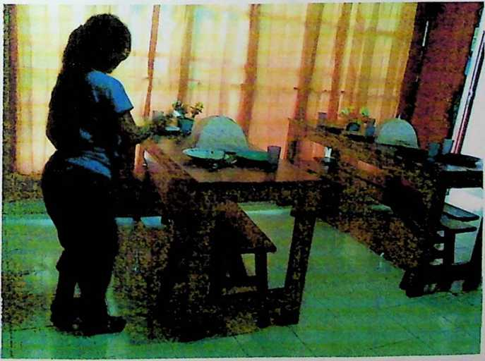
IRTA’ sedang menyiapkan makan malam
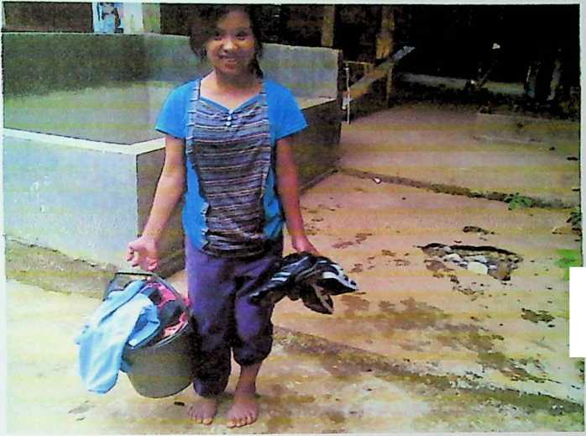
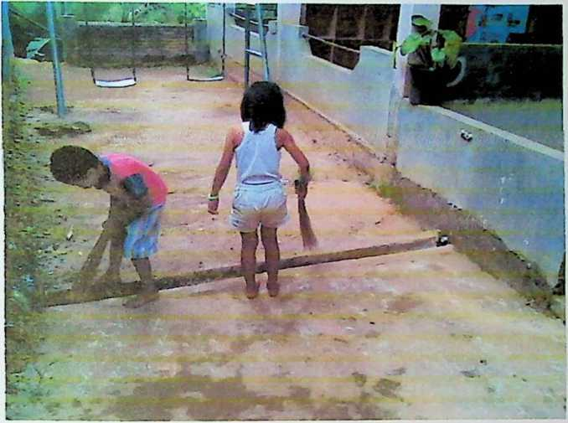
IRMA dan ALDI sedang menyapu halaman Panti Asuhan
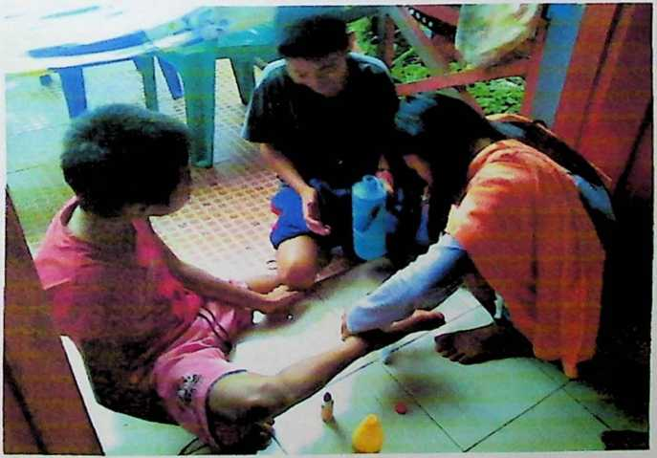
YOSI sedang mengobati kaki NESAR yang sakit

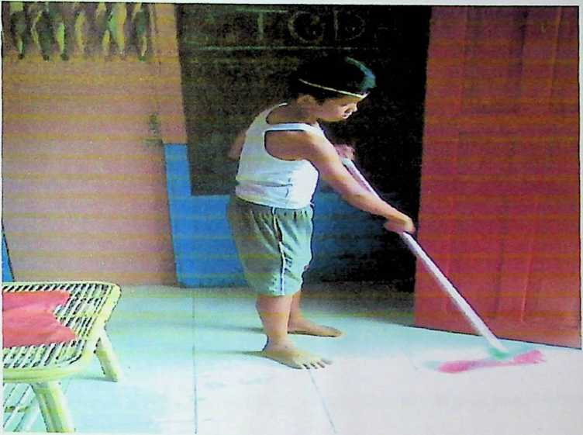
NESAR sedang menyapu lantai

NESAR sedang melipat pakaian
